Инструкция по выполнению заданий
ОРМО про географии

Экзаменационная работа состоит из двух частей, включающих в себя 12 заданий. Часть I содержит 6 тестовых заданий с кратким ответом. Часть II содержит 6 расчётных и аналитическо-логических заданий.
На выполнение экзаменационной работы по географии отводится 4 часа (240 минут).
Ответы к заданиям части I (1–6) записываются в виде буквы, последовательности букв или слова (словосочетания).
В ответах на задания Части II требуется записать или решение задачи с ходом рассуждения, или определить географический объект и ответить на дополнительные поставленные вопросы, или выполнить иные действия, указанные в задании.
При выполнении заданий можно пользоваться черновиком. Записи в черновике не учитываются при оценивании работы.
ВНИМАНИЕ! При выполнении расчётных заданий можно пользоваться непрограммируемым калькулятором. Калькулятор не должен предоставлять участнику возможности получения извне информации во время олимпиады. Коммуникационные возможности калькулятора не должны допускать беспроводного обмена информацией с любыми внешними источниками.
Не разрешается иметь и использовать на олимпиаде мобильные телефоны или иные средства связи; справочные и картографические (карты, атласы) материалы.

Баллы, полученные Вами за выполненные задания, суммируются. Максимальное количество баллов за олимпиаду – 100! Постарайтесь выполнить как можно больше заданий и набрать наибольшее количество баллов.

Желаем успеха!
Министерство образования и науки РФ
Совет ректоров вузов Томской области
Открытая региональная межвузовская олимпиада
2016-2017
ГЕОГРАФИЯ
8-9 класс
2 этап
2 вариант

I. Т е с т о в ы е з а д а н и я

1. Какой буквой на профиле материка Северная Америка, проведённому по 44˚ с.ш., обозначены Центральные равнины?
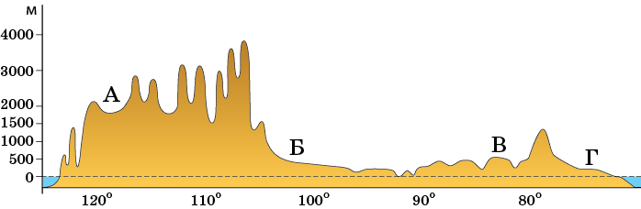 1 балл
2. По какому принципу подобран терминологический ряд: троги, бараньи лбы, зандры, друмлины, озы, морены, кары?.
3 балла

3. Расположите перечисленные ниже объекты в порядке увеличения расстояния до них от аудитории, в которой вы находитесь в настоящее время::
А) точка с нулевыми географическими координатами;
Б) высочайшая вершина Европы;
В) исток крупнейшей реки Евразии по длине и полноводности;
Г) самая южная материковая точка Южной Америки.
Запишите получившуюся последовательность букв.
4 балла

4. Выберите заповедники, расположенные в зоне горной тайги.
А) Центрально-Лесной биосферный
Б) Забайкальский
В) Буреинский
Г) Заповедник «Брянский лес»
Д) Ростовский
Е) Алтайский
Запишите буквы, под которыми указаны эти заповедники. 6 баллов

5. Выберите три города России из перечисленных, в которых среднегодовое количество атмосферных осадков составляет менее 300 мм.
А) Астрахань Б) Сочи В) Москва Г) Оймякон Д) Южно-Курильск Е) Якутск
Запишите буквы, под которыми указаны эти города.
6 баллов

6. Найдите соответствия между годом, географическим открытием и исследователем, который его совершил: к каждому элементу первого столбца подберите соответствующий элемент из второго и третьего столбцов.

Путешественник | Годы | Географическое открытие или событие
I. Капитан русского флота С.И. Челюскин | 1. 1893–1896 гг. | А. Открытие пролива между Азией и Америкой
II. Норвежский океанограф Ф. Нансен | 2. 1803–1806 гг. | Б. Совершение второго после Ф. Магеллана кругосветного путешествия
III. Русские путешественники И.Ф. Крузенштерн и Ю.Ф. Лисянский | 3. 1741–1742 гг. | В. Исследование Арктики на судне «Фрам»
IV. Русский казак, землепроходец И. Дежнев | 4. 1648 г. | Г. Достижение крайней северной точки Евразии
V. Английский адмирал Ф. Дрейк | 5. 1577–1580 гг. | Д. Осуществление первой русской кругосветной экспедиции
: 10 баллов

II. Р а с ч ё т н ы е и а н а л и т и ч е с к о–л о г и ч е с к и е з а д а н и я

7. Определите расстояние по карте масштаба 1: 25 000 000 между Брянском и Читой в сантиметрах, если расстояние между этими городами на местности составляет 6500 км.. Запишите расчёты и ход ваших рассуждений.
3 балла

8. На каких реках расположены города Санкт-Петербург, Баку, Казань, Париж? К каким бассейнам стока относятся перечисленные города? Сгруппируйте города по принципу принадлежности к океаническим бассейнам. 9 баллов

9. Определите экономический район по описанию и ответьте на дополнительные вопросы.
Это экономический район получил свое название от главной реки этого макрорегиона России.
Ответьте на вопросы:
- в каких республиках, входящих в состав этого района, преобладает титульное население (по данным переписи 2010 г.)?
- на каких отраслях машиностроения специализируется этот район?
- какие ценные промысловые виды рыб водятся и разводят в бассейне этой реки?
- какие города-миллионеры расположены на территории района?
11 баллов

10. Определите, бассейны (провинции) какого полезного ископаемого выделены на карте чёрным цветом? Назовите эти бассейны (провинции). Какое место занимает Россия по балансовым запасам и добыче?

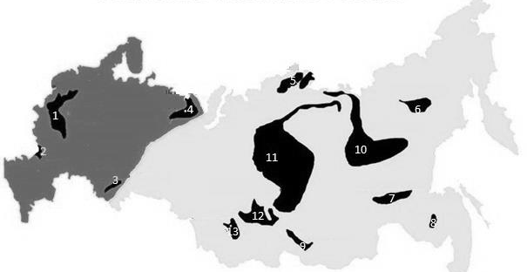 14 баллов

11. Определите город и субъект РФ по описанию, произведите необходимые расчёты и выполните дополнительные задания.
Этот город – древнейшее поселение и город на территории нашей страны. Он - второй по объему производимой продукции и третий по численности населения город в данном субъекте Российской Федерации.
На территории какого субъекта расположен город, национальный состав населения которого представлен преимущественно лезгинами – 33,7 %, азербайджанцами – 32,3 %, табасаранами – 15,8 %, даргинцами – 5,6 %, русскими – 3,7 %, агулами – 3,2 % и другими народами (по данным переписи населения 2010 года)?
Используя данные таблицы, рассчитайте и проанализируйте следующие демографические показатели за 2014 г.:
1) коэффициенты рождаемости, смертности и естественного прироста (в ‰);
2) удельный вес детей и пожилых в возрастной структуре населения (в%);
Рассчитанные значения округлите до десятых долей.
Охарактеризуйте демографическую ситуацию и сравните её с общероссийской.

Основные демографические показатели городского округа «город ……..»
Показатели | 2012 год | 2013 год | 2014 год
Численность постоянного населения (на конец года), чел | 119813 | 120470 | 121251
в т.ч.: моложе трудоспособного возраста | 28679 | 28480 | 28133
в трудоспособном возрасте | 77184 | 77356 | 77765
старше трудоспособного возраста | 13950 | 14634 | 15353
Родившиеся, чел. | 1775 | 1725 | 1728
Умершие, чел. | 674 | 548 | 687
15 баллов

12. Впервые в европейской литературе о данной сельскохозяйственной культуре упоминается в 1568 году. В Европе долгое время эта культура оставалась лишь декоративным растением. В России её разводили исключительно в садах и цветниках, затем начали возделывать на огородах. Впервые продовольственный продукт, который мы часто используем в пищу, был получен Д. Бокаревым – крепостным крестьянином слободы Алексеевка в Воронежской губернии. В XIX веке уже окультуренной это растение пересекло океан – из России в США и Канаду.
Определите, что это за культура? Какие агроклиматические условия необходимо учитывать при её возделывании? Почему эту культуру называют безотходной? Какой пищевой продукт получил Д. Бокарев?
На территории России эта сельскохозяйственная культура произрастает в 32 субъектах. Назовите три субъекта-лидера и главный экономический район России по валовому сбору этой культуры?
18 баллов

МАКСИМАЛЬНО КОЛИЧЕСТВО БАЛЛОВ - 100

ЖЕЛАЕМ ВАМ УДАЧИ!

